ГОСУДАРСТВЕННОЕ БЮДЖЕТНОЕ ОБЩЕОБРАЗОВАТЕЛЬНОЕ УЧРЕЖДЕНИЕ ЛИЦЕЙ №329
НЕВСКОГО РАЙОНА САНКТ-ПЕТЕРБУРГА

Научно-исследовательский проект
Тема: «Числа Фибоначчи»

Автор:
Ученик 7 «А» класса
ГБОУ лицея «329»
Бобчаник Даниил
Руководитель проекта:
учитель математики
Смольникова Ирина Вчеславовна

Содержание:
Введение…………………………………………………………………….3
Леонардо Фибоначчи……………………………………………………...4
Применение…………………………………………………………………..5
Заключение………………………………………………………………….9
Список литературы………………………………………………………..10

Введение
«Числа управляют миром! Число – это сила, царящая над богами и смертными!» - так говорили ещё древние пифагорейцы. Правда ли, что явления всей Вселенной подчинены определенным числовым соотношениям?
Число — основное понятие математики, используемое для количественной характеристики, сравнения, нумерации объектов и их частей. Письменными знаками для обозначения чисел служат цифры, а также символы математических операций. Возникнув ещё в первобытном обществе из потребностей счёта, понятие числа с развитием науки значительно расширилось.
Цель работы: Создать брошюру, рассказывающую про последовательность Фибоначчи и её применение в реальной жизни
Задачи:
- Изучить последовательность Фибоначчи
- Узнать о применении чисел Фибоначчи в реальной жизни
Основная часть:
Последовательность Фибоначчи была хорошо известна в древней Индии, где она применялась в метрических науках (просодии, другими словами — стихосложении) намного раньше, чем стала известна в Европе.
На Западе эта последовательность была исследована Леонардо Пизанским, известным как Фибоначчи, в его труде «Liber Abaci» (1202). Он рассматривает развитие идеализированной (биологически нереальной) популяции кроликов: «Один человек посадил в загон, со всех сторон окруженный стеной, пару кроликов. Вопрос: сколько пар кроликов может произвести эта пара за год, если известно, что ежемесячно, начиная со второго месяца, каждая пара производит на свет еще одну пару кроликов?»
В начале первого месяца есть только одна новорожденная пара (1).
В конце первого месяца по-прежнему только одна пара кроликов, но уже спарившаяся (1)
В конце второго месяца первая пара рождает новую пару и опять спаривается (2)
В конце третьего месяца первая пара рождает ещё одну новую пару и спаривается, вторая пара только спаривается (3).
В конце четвёртого месяца первая пара рождает ещё одну новую пару и спаривается, вторая пара рождает новую пару и спаривается, третья пара только спаривается (5)
В конце n-го месяца количество пар кроликов будет равно количеству пар в предыдущем месяце плюс количество новорожденных пар, которых будет столько же, сколько пар было два месяца назад.
0, 1, 1, 2, 3, 5, 8, 13, 21, 34, 55, 89, 144, 233, 377
Ответ: 377 пар.
Числа Фибоначчи могут начинаться и с отрицательных значений «n», но в таком случае последовательность будет двусторонней – она будет охватывать и положительные и отрицательные числа. Примером такой последовательности может послужить: -34, -21, -13, -8, -5, -3, -2, -1, 1, 0, 1, 1, 2, 3, 5, 8, 13, 21, 34. Формула: F_{n} = F_{n+1} — F_{n+2}.
Отношение смежных чисел ряда приближается к отношению золотого сечения. Так, 21: 34 = 0,617, а 34 : 55 = 0,618. Это отношение обозначается символом Ф.
Числа Фибоначчи имеют ряд удивительных свойств:
- Произведение и частное двух любых различных чисел Фибоначчи, отличных от единицы, никогда не является числом Фибоначчи;
- Два соседних числа взаимно просты;
Каждое третье число четно;
- Каждое пятнадцатое число оканчивается нулем;
- Каждое четвертое кратно трем;
- Если выбрать любые 10 соседних чисел из последовательности Фибоначчи и сложить их вместе, всегда получится число, кратное 11;
Если возвести в квадрат любое число Фибоначчи, то результат будет равен произведению числа, стоящего в последовательности перед ним, помноженному на число, которое стоит за ним, плюс или минус 1. Например, пять в квадрате равно 3x8 плюс 1; 8 в квадрате равно 5x13 минус 1. Знаки «плюс» и «минус» меняются, чередуясь.
Применение связи и закономерностей золотого сечения, числа Фибоначчи (0,618) можно найти не только в математике, но и в природе, в истории, в архитектуре и строительстве и во многих других науках.
Многие древние памятники архитектуры Египта возведены с использованием золотых пропорций: знаменитые пирамиды Хеопса и др. Архитекторы Древней Греции широко использовали их при возведении архитектурных объектов, таких как храмы, амфитеатры, стадионы. Например, были применены такие пропорции при строительстве античного храма Парфенон, театра Диониса (Афины) и других объектов, которые стали шедеврами древнего зодчества, демонстрирующими гармонию, основанную на математической закономерности.
В более поздние века интерес к золотому сечению поутих, и закономерности были забыты, однако опять возобновился в эпоху Ренессанса вместе с книгой францисканского монаха Л. Пачоли ди Борго «Божественная пропорция» (1509 г.). В ней были приведены иллюстрации Леонардо да Винчи, который и закрепил новое название «золотое сечение». Также были научно доказаны 12 свойств золотой пропорции, причем автор рассказывал о том, как проявляется она в природе, в искусстве и называл ее «принципом построения мира и природы».
Так кто же такой Фибоначчи?
Фибоначчи (Леонардо из Пизы), 1175–1250, итальянский математик. Родился в Пизе, стал первым великим математиком Европы позднего Средневековья. Его звали еще Фибоначчи, что значит: «сын добродушного». Путешествуя вместе с отцом на Восток, Леонардо изучал математику у арабских учителей (а они в те времена были в этом деле одними из лучших специалистов). В математику его привела практическая потребность установить деловые контакты. Труды математиков Античности и Древней Индии он прочитал в арабских переводах. Он издавал свои книги по арифметике, алгебре и другим математическим дисциплинам. В 1202 году он издал книгу на латинском языке под названием «Книга об абаке», которая содержала в себе всю совокупность знаний того времени по арифметике и алгебре. Это была одна из двух первых книг в Европе, учившая употреблять десятичную систему счисления. Кроме нее создал:
«Practica geometriae» («Практика геометрии», 1220 год)
«Flos» («Цветок», 1225 год – исследование, посвященное кубическим уравнениям);
«Liber quadratorum» («Книга квадратов», 1225 год – задачи о неопределенных квадратных уравнениях).
Был большим любителем математических турниров, поэтому в своих трактатах много внимания уделял разбору различных математических задач.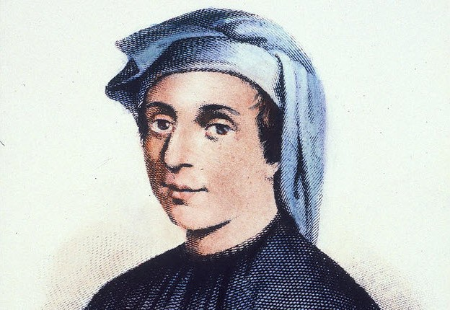
Связь чисел Фибоначчи и золотого сечения наводит на мысли о любопытных закономерностях. Настолько любопытных, что возникает соблазн попробовать отыскать подобные числам Фибоначчи последовательности в природе и даже в ходе исторических событий. И природа действительно дает повод для подобного рода допущений. Но все ли в нашей жизни можно объяснить и описать с помощью математики?
Растения: Природа даёт нам многочисленные примеры расположения однородных предметов, описываемых числами Фибоначчи. В разнообразных спиралевидных расположениях мелких частей растений обычно можно усмотреть два вида спиралей. В одном из этих видов спирали завиваются по часовой стрелке, а в другом виде – против. Числа спиралей одного и другого типов часто оказываются соседними числами Фибоначчи. В крупных шишках удаётся наблюдать 5 и 8, и даже 8 и 13 спиралей. Хорошо заметны спирали Фибоначчи на ананасе: обычно их бывает 8 и 13. Облака циклонов, раковины улиток, волны океана тоже образуют спирали, подчиняющиеся числам Фибоначчи.
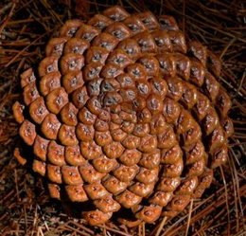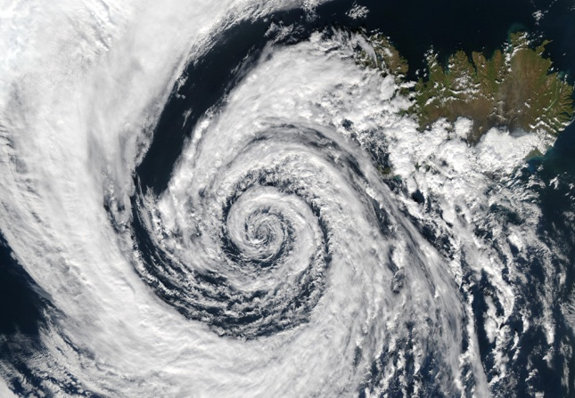

Космос: Рукава многих спиральных галактик расположены в соответствии с этой последовательностью. Примером является наша галактика. Также из истории астрономии известно, что И.Тициус, немецкий астроном 18 века, с помощью последовательности Фибоначчи нашёл закономерность и порядок в расстояниях между планетами солнечной системы. Но один случай, казалось бы, противоречил закону: между Марсом и Юпитером не было планеты. Но после смерти Тициуса в начале 19 века, сосредоточенное наблюдение за этим участком неба привело к открытию пояса астероидов.

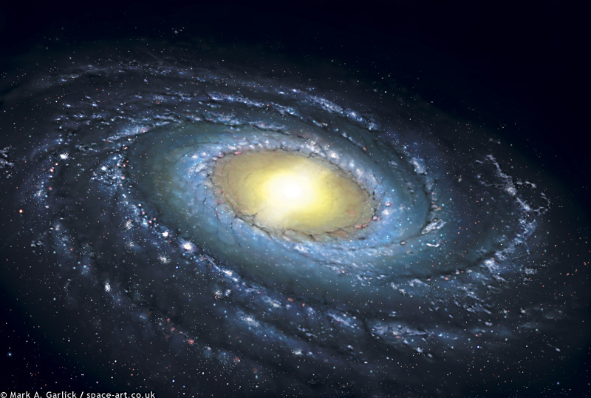

Экономика:
Числа Фибоначчи нашли широкое применение в техническом анализе цен на бирже. Еще один способ применения чисел Фибоначчи – определение отрезков времени, через которое произойдёт то или иное событие, например, изменение цены. Аналитик отсчитывает определённое количество Фибоначчиевских дней или недель (13,21,34,55 и т.д.) от предыдущего сходного события и делает прогноз.

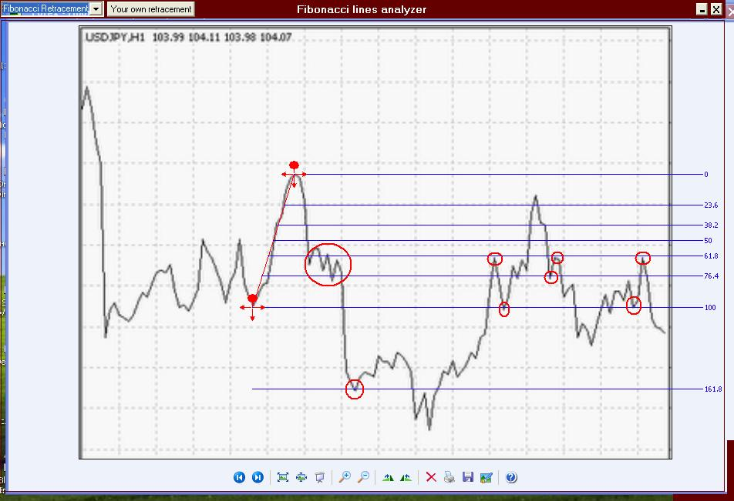

Человек:
- На двух руках по пять пальцев, два из которых состоят из двух фаланг, а восемь – из трёх.
- 0 — начало отсчета — ребенок родился. Он — начало новой жизни, новой гармонии;
- 1— ребенок овладел ходьбой и осваивает ближайшее окружение;
- 2 — понимает речь и действует, пользуясь словесными указаниями;
- 3 — действует посредством речи;
- 5 — «возраст грации» — гармония психомоторики, памяти, воображения и чувств, которые уже позволяют ребенку охватить мир во всей его целостности;
- 8 — на передний план выходят чувства. Им служит воображение, а мышление направлено на поддержку внутренней и внешней гармонии жизни;
- 13 — начинает работать механизм таланта.
- 21 — механизм творчества приблизился к состоянию гармонии, и делаются попытки выполнять талантливую работу;
- 34 — гармония мышления, чувств, воображения и психомоторики: рождается способность к гениальной работе;
- 55 — в этом возрасте, при условии сохраненной гармонии души и тела, человек готов стать творцом.
Архитектура:
Ряд Фибоначчи используется для вычисления гармоничных пропорций, таких как: соотношение высоты здания к его ширине, длинны к ширине и т.д.
Примером может послужить Парфенон.

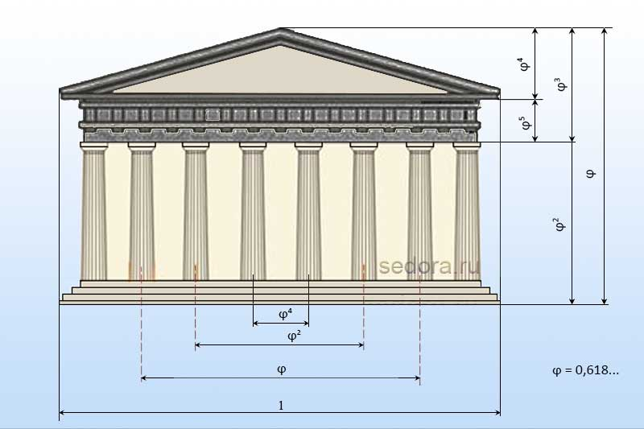

Заключение:
Я изучил и проанализировал проявление чисел последовательности Фибоначчи в окружающем нас мире. Также я создал брошюру, которая раскрывает применение чисел Фибоначчи в реальной жизни. Я узнал, что сосновые шишки, раковины улиток, волны океана, облака циклона и рукава галактики – все они образуют спирали, подчиненные ЧФ. Даже человеческий палец, который составлен из трех фаланг, принимает спиральную форму, когда сжимается.

